Термодинамика дендримеров со структурой
«карбосилановое ядро / фениленовая оболочка»
Андронова М.С., Сологубов С.С., Маркин А.В.
Магистрантка, 1 год обучения
Национальный исследовательский Нижегородский государственный университет им. Н.И. Лобачевского, химический факультет, Нижний Новгород, Россия
E-mail: mariandronova01@mail.ru
Дендримеры – это наноразмерные макромолекулы, обладающие монодисперсностью и сверхразветвленной архитектурой. Уникальные физико-химические свойства дендримеров обусловливают перспективы их широкого применения в катализе в качестве термически устойчивых носителей, а также в биомедицине в роли молекулярных контейнеров, обеспечивающих целевую доставку лекарственных препаратов в организм [1, 2].
Новым направлением полимерной химии является синтез и исследование свойств гибридных дендримеров, состоящих из двух дендритных блоков различной природы. На рис. 1 приведены молекулярные структуры исследуемых объектов.

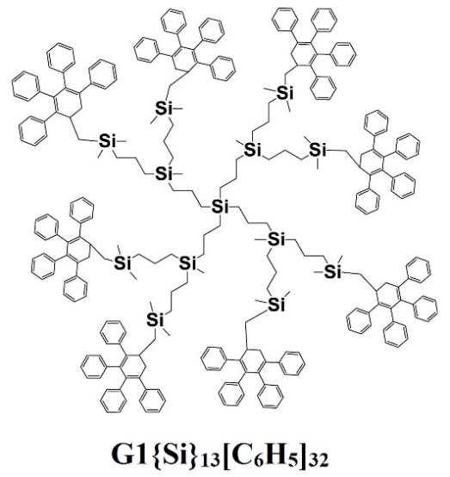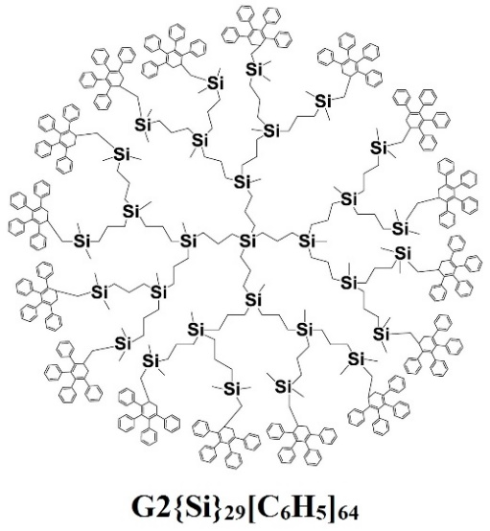
Рис. 1. Молекулярные структуры гибридных дендримеров первой и второй генераций

В работе экспериментально определены температурные зависимости теплоемкостей гибридных дендримеров со структурой «карбосилановое ядро / фениленовая оболочка» в интервале 6–350 K с использованием прецизионной адиабатической вакуумной калориметрии. На кривых теплоемкостей дендримеров выявлено физическое превращение, обусловленное расстеклованием. В случае дендримера второй генерации обнаружен структурный эффект в интервале 40–80 K, который обусловлен колебаниями подвижных метильных и метиленовых фрагментов во внутренней сфере. Установлено, что изменение химической природы молекулярного скелета и внешнего слоя дендримеров позволяет регулировать их температуру расстеклования, которая определяет эксплуатационные свойства полимерных материалов.
Работа выполнена при финансовой поддержке Программы стратегического академического лидерства «Приоритет 2030» Министерства науки и высшего образования Российской Федерации и стипендии Президента Российской Федерации для молодых ученых и аспирантов (СП-1369.2022.4).
Литература
1. Newkome G.R., Moorefield C.N., Vögtle F. Dendrimers and Dendrons: Concepts, Syntheses, Applications. Wiley-VCH: Weinheim, Germany, 2001. 635 p.
2. Astruc D., Boisselier E., Ornelas C. Dendrimers designed for functions: from physical, photophysical, and supramolecular properties to applications in sensing, catalysis, molecular electronics, photonics, and nanomedicine // Chem. Rev. 2010. V. 110. P. 1857 – 1959.

